Futuro = Mecatrónica
Desarrollo con Automation Studio de B&R y EPLAN Electric P8
Eggelsberg/Monheim - The lines separating mechanical, electrical and software engineering are becoming increasingly blurred. Clearly, the development tools used in these fields need to work as closely together as the engineers themselves. B&R and EPLAN are taking a proactive role in shaping this trend by developing a seamless interface between B&R Automation Studio and EPLAN Electric P8. The simple goal: to make these tools even more valuable for the users.
Seamless interface streamlines engineering
"Nuestros usuarios pueden transportar fácilmente configuraciones de hardware y tablas de asignación de E/S desde B&R Automation Studio, reduciendo el tiempo y los costes de desarrollo, evitando repeticiones de entrada innecesarias y un flujo de trabajo redundante", explica Rainer Burgard, Director Comercial de EPLAN. B&R hardware contained in an EPLAN Electric P8 project can be integrated into the hardware tree of an Automation Studio project at the push of a button. An intelligent side-by-side comparison tool provides a clear overview of which components the two projects already have in common and where changes have been made.
Round-trip synchronization
Los mecanismos de importación y exportación inteligente simplifican el flujo de trabajo diario, cuando se utilizan múltiples herramientas de software. Yet B&R and EPLAN take it even a step further: El plano eléctrico y el proyecto de automatización están totalmente sincronizados y actualizados en todo momento, gracias a las funciones de ingeniería bidireccional.
These features ensure that the two projects are always aligned and up-to-date. Esto tiene numerosas ventajas. "El intercambio de datos automatizado evita errores que de otro modo podrían producirse durante el transcurso de la comunicación interdisciplinaria, mejorando así la calidad del producto final. Esto contribuye a reducir los costes de mantenimiento posteriormente en el ciclo de vida de un sistema", explica Heinz Fürnschuss, Director Técnico de B&R, encargado del desarrollo del interface de EPLAN. "Es posible realizar modificaciones de una forma más rápida, fácil y económica, ya que la documentación del sistema y el software están siempre actualizados y sincronizados".

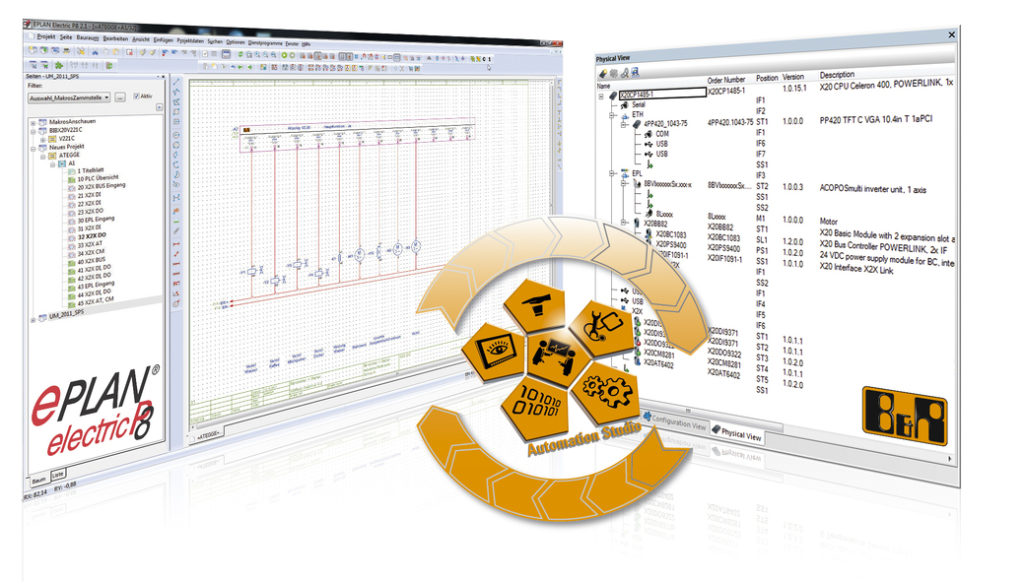
The close cooperation between B&R and EPLAN ensures optimal integration in Automation Studio, a clear and comprehensive workflow and enduring support for the user.

Acerca de B&R
B&R es una innovadora empresa de automatización con sede en Austria y oficinas en todo el mundo. Como líder mundial en automatización industrial, B&R combina tecnología punta con ingeniería avanzada para ofrecer a los clientes, en prácticamente todas las industrias, soluciones completas para automatización de máquinas y fábricas, control de movimiento, HMI y tecnología de seguridad integrada. Con estándares industriales de comunicación de bus de campo como POWERLINK y openSAFETY, además del potente entorno de desarrollo de software Automation Studio, B&R está constantemente redefiniendo el futuro de la automatización. El espíritu innovador que mantiene a B&R al frente de la automatización industrial está impulsado por el compromiso de simplificar los procesos y superar las expectativas del cliente.
Para más información, visite www.br-automation.com.
Si publica esta nota de prensa, por favor envíe una copia a:
Bernecker & Rainer Automatización industrial S.L.U.
Vallsolana Garden Business Park
Camí de Can Camps, 17-19
08174 Sant Cugat del Vallés
Barcelona
o al e-mail: office.es@br-automation.com

